互联网投稿审批单
（2019年10月28日修订）
备注：我单位已对此稿进行了真实性、准确性和保密审核，发布及被转载后不会引起负面舆论影响，且省、市、县各级领导干部讲话或书面内容（若有）已经当事人本人同意，可以公开。
（责任人： 李海娥 办公电话： 0722-3323429）
湖北省随州市曾都区审计局互联网信息
第 期
曾都区审计局 审批人： 日期：2025年3月25日
追寻红色足迹，传承革命精神，争做新时代审计先锋
---省审计厅驻曾都审计组开展联合支部主题党日活动

为推动党建与审计业务融合发展，增强党支部在审计项目推进中的学习交流、资源共享、经验分享，提升党员干部的凝聚力和战斗力，切实把学习成果转化为共同推进审计业务高质量发展的强大动力，省审计厅驻曾都审计组与属地审计局开展联合支部主题党日活动。
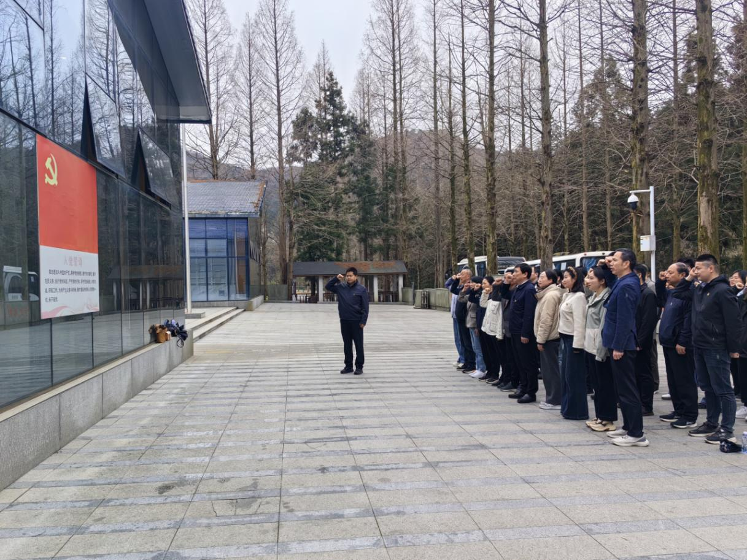
活动当天，以“追寻红色足迹，传承革命精神，争做新时代审计先锋”为主题，坚持把传达学习习近平总书记重要讲话和重要指示批示精神作为“第一议题”，开展主题教育学习，深入学习习近平总书记在中共中央政治局第十九次集体学习时的重要讲话精神、习近平总书记有关健全全面从严治党体系等系列重要论述、学习贯彻中央八项规定精神等。组织党员干部重温入党誓词，参观大洪山革命陈列馆，开展了形式多样的红色教育活动，进行了一次深刻的思想洗礼。

党员干部们纷纷表示，此次活动很有意义，通过联学共建，让大家进行了充分的交流和互动，提升了思想境界、拓宽了思想维度，增强了干事创业的激情。（刘晓璇 胡雨欣）

作者姓名：刘晓璇 胡雨欣 单 位：随州市曾都区审计局
联 系 人：黄静 联系电话：（0722） - 3325045

